Міністерство освіти і науки України
Тернопільський технічний національний університет ім. І.Пулюя

Кафедра комп’ютерних
систем та мереж

Звіт
Про виконання лабораторної роботи №2 З дисципліни «Програмування мовою Java»
На тему: «Операції з примітивними типами даних.
Операції з масивами»

Виконав:
Студент групи СІ-21 Стахів В. О.

Перевірив:
Луцків Андрій Мирославович

Тернопіль 2026

Мета. Навчитись виконувати операції з примітивними типами даних та операції з масивами.
Завдання:
12. Згенерувати одновимірний масив псевдовипадкових чисел з нормальним (гаусовим) розподілом у діапазоні від [0;1) чисел знайти максимальні і мінімальні значення.

ХІД РОБОТИ
Програма призначена для генерації одновимірного масиву псевдовипадкових чисел із наближеним нормальним (гаусовим) розподілом у діапазоні значень [0;1). У методі main створюється об’єкт класу Random, який використовується для генерації випадкових чисел методом nextGaussian(). Отримані значення масштабуються та обмежуються так, щоб потрапляти у вказаний інтервал. Згенеровані числа послідовно записуються у масив типу double. Під час заповнення масиву також виконується перевірка кожного елемента для визначення мінімального та максимального значення серед усіх згенерованих чисел (рис. 1).

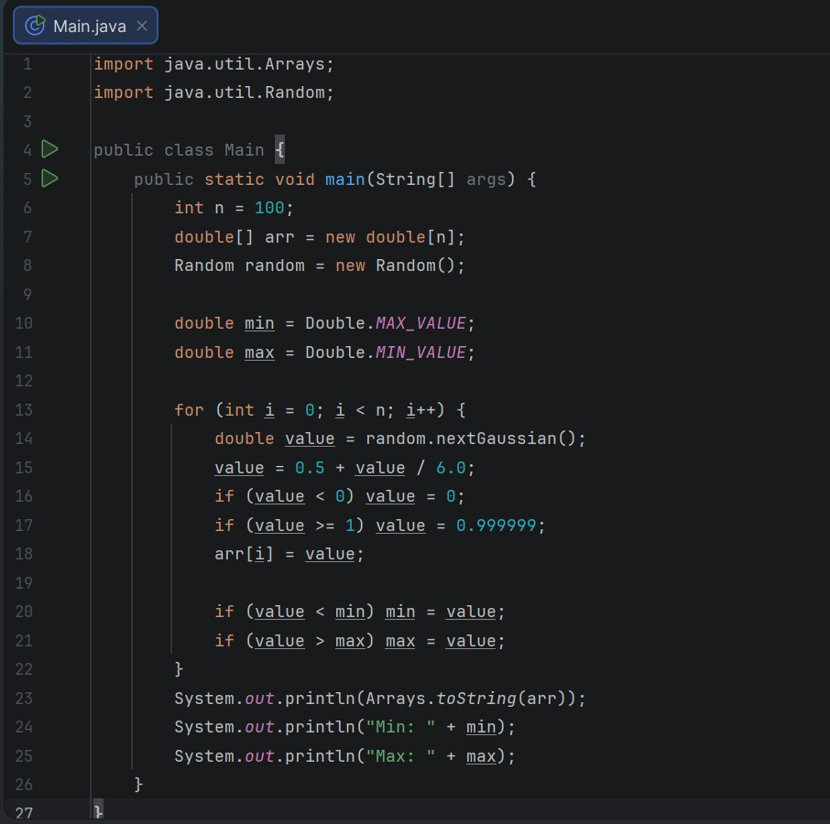
Рисунок 1 — Код програми

Після запуску програми відбувається генерація масиву випадкових чисел заданого розміру. Кожен елемент масиву отримує значення, що відповідає нормальному розподілу та знаходиться в межах інтервалу від 0 до 1. У процесі виконання програма аналізує всі елементи масиву та визначає найменше та найбільше значення серед них. Після завершення обчислень у консольному вікні відображаються знайдені мінімальне та максимальне значення згенерованих чисел (рис. 2).

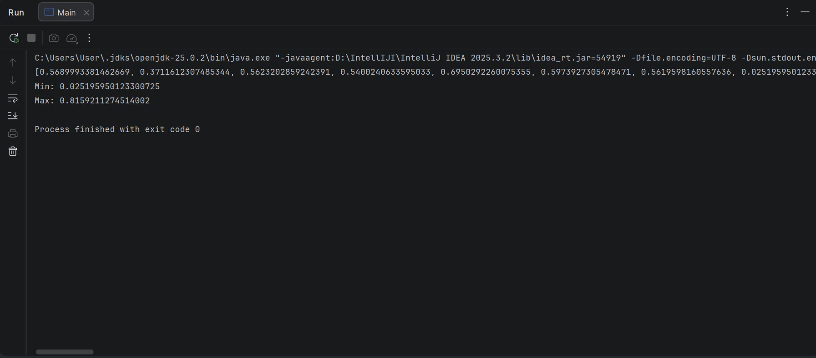
Рисунок 2 — Результат виконання програми

ВИСНОВКИ
У ході виконання роботи було реалізовано програму мовою Java для генерації одновимірного масиву випадкових чисел із нормальним розподілом. Програма дозволяє створити набір псевдовипадкових значень у заданому діапазоні та визначити серед них мінімальний і максимальний елементи. Під час виконання роботи було закріплено навички роботи з масивами, генерацією випадкових чисел за допомогою класу Random, а також використанням умовних операторів для пошуку екстремальних значень у масиві.

